

**ANALIZA I PRAĆENJE UČINAKA**

**STEČAJNOG ZAKONA**

("Narodne novine", broj 71/15. i 104/17.)

za 2017. godinu

SADRŽAJ

1. UVOD 3

1.1. Ciljevi donošenja Stečajnog zakona ("Narodne novine", broj 71/15.) 3

1.2. Vrste stečajnih postupka i njihove osnovne značajke 7

1.3. Predstečajni postupak i njegove osnovne značajke 9

1.4. Ključne izmjene propisa temeljene na Zakonu o izmjenama i dopunama Stečajnog zakona ("Narodne novine", broj 104/17.) 9

2. ANALIZA I PRAĆENJE UČINAKA STEČAJNOG ZAKONA 11

3. KRITERIJI ZA ANALIZU PREDSTEČAJNIH I STEČAJNIH POSTUPAKA 12

3.1. Broj stečajnih i predstečajnih postupaka: 12

3.2. Broj započetih stečajnih postupaka prema podnositelju prijedloga: 14

3.3. Način okončanja predstečajnih postupaka: 19

3.4. Način okončanja stečajnog postupka 35

3.5. Broj postupaka u kojima je potvrđen stečajni plan/predstečajni sporazum 35

3.6. Trajanje u danima stadija stečajnog postupka i predstečajnog 36

4. ZAKLJUČAK 39

1. UVOD
   1. Ciljevi donošenja Stečajnog zakona ("Narodne novine", broj 71/15. i 104/17.)

Prethodni Stečajni zakon ("Narodne novine", broj 44/96., 29/99., 129/00., 123/03., 82/06., 116/10., 25/12. i 133/12.; dalje u tekstu: prethodni Stečajni zakon) donesen je u svibnju 1996., a stupio je na snagu 1. siječnja 1997. Od stupanja na snagu izmijenjen je i dopunjen sedam puta, sve s ciljem stvaranja uvjeta za učinkovitiju provedbu stečajnog postupka. Potreba za donošenjem sada važećeg Stečajnog zakona ("Narodne novine", broj 71/15. i 114/17.; dalje u tekstu: Stečajni zakon) proizlazila je iz potrebe učinkovitijeg rješenja problema insolventnosti poslovnih subjekata u vremenu izrazite gospodarske krize, kao i problema koji su se pojavili u njegovoj dosadašnjoj primjeni.

Europska komisija je 12. ožujka 2014. donijela Preporuke o novom pristupu stečaju i insolventnosti poduzetnika kojima je utvrdila niz općih načela za nacionalne postupke insolventnosti. Cilj je odvratiti pažnju od likvidacije te je preusmjeriti na poticanje održivih poduzetnika na restrukturiranje u ranoj fazi kako bi se spriječila insolventnost i nastavak poslovanja.

Upravo u svrhu preventivnog rješavanja problema insolventnosti u hrvatski pravni sustav uveden je institut predstečajne nagodbe. Tim se institutom nastojalo poduzetniku koji je postao nelikvidan i/ili insolventan omogućiti financijsko restrukturiranje na temelju kojeg će postati likvidan i solventan, a s druge strane vjerovnicima omogućiti povoljnije uvjete namirenja njihovih tražbina od uvjeta koje bi ostvarili da je protiv dužnika pokrenut stečajni postupak. Dakle, njime je poduzetniku pružena mogućnost izbjeći stečaj, iako su se kod njega ostvarili stečajni razlozi. Postupak predstečajne nagodbe prema prethodnom Stečajnom zakonu provodio se u dva odvojena, ali međusobno povezana i sadržajno uvjetovana stadija. U prvom stadiju se, po pravilima o upravnom postupku, pred vijećem predstečajne nagodbe prijavljuju, ispituju i utvrđuju tražbine vjerovnika i glasuje o planu financijskog restrukturiranja, dok se u drugom stadiju, u postupku pred trgovačkim sudom, sklapa nagodba prema rezultatima glasovanja o planu financijskog restrukturiranja. Međutim, zbog dvojbi i problema koji su se pojavili u pravnoj praksi i doktrini, a koji se odnose na razgraničenje nadležnosti tijela izvršne i sudbene vlasti, nedostatne uloge suda te položaj i zaštitu vjerovnika, ukazala se potreba da bi se temeljna, odnosno nadzorna uloga u tom postupku ipak morala povjeriti sudu. Nastavno na preporuke Europske komisije, kao i drukčije uređenje predstečajnog postupka, stečajnim planom kao odrazom jednog od temeljnih načela vjerovnika - načela vjerovničke autonomije, ponovno se vjerovnicima omogućilo da u stečajnom postupku odstupe od pravila zakona koja uređuju unovčenje imovine stečajnog dužnika te na drugačiji način urede način i visinu namirenja svojih tražbina. Isto tako, vjerovnicima se omogućava donošenje odluke o tome hoće li se poslovanje dužnika nastaviti ili obustaviti.

S tim u vezi, osim što se Stečajnim zakonom predstečajni postupak povjerava sudu, propisani su različiti razlozi i različito vrijeme kada dužnik može pokrenuti predstečajni odnosno stečajni postupak. Tako se pokretanje predstečajnog postupka propisuje kao mogućnost (ne i obveza) koju dužnik može iskoristiti samo do trenutka kada nisu ispunjeni uvjeti za otvaranje stečaja. Ako su ispunjeni uvjeti za otvaranje stečaja, sud će prijedlog za otvaranje predstečajnog postupka odbaciti, dok se propisuje mogućnost (ako se vjerovnici suglase) da se nakon otvaranja stečajnog postupka (kroz stečajni plan) odstupi od odredbi o unovčenju i raspodjeli stečajne mase. Pritom je važno naglasiti da se predstečajni postupak može predložiti samo u fazi dok nisu ispunjeni uvjeti za otvaranje stečajnog postupka, a da se stečajni postupak mora otvoriti u relativno ranoj fazi kada postoji realna mogućnost namirenja vjerovnika.

Odredbama Stečajnog zakona propisan je pravilo prema kojem se će sud odbaciti prijedlog za otvaranje predstečajnoga postupka, ako nije istekao rok od dvije godine od ispunjenja obveza iz ranije potvrđenog predstečajnoga sporazuma, a navedeno pravilo se primjenjuje i na predstečajne nagodbe sklopljene na temelju Zakona o financijskom poslovanju u predstečajnoj nagodbi ("Narodne novine", broj 108/12., 144/12., 81/13. i 112/13.), što znači da svi oni dužnici koji su sklopili predstečajnu nagodbu ne mogu predložiti otvaranje predstečajnoga postupka ako nije istekao rok od dvije godine od ispunjenja obveza iz predstečajne nagodbe koju je potvrdio sud.

Jedna od kritičnih točaka u provedbi stečajnog postupka prema prethodnom Stečajnom zakonu su bili i troškovi postupka, u koje se ubrajaju troškovi objave oglasa u Narodnim novinama u slučajevima te troškovi predujma za pokriće prethodnog postupka koje je predlagatelj dužan uplatiti u iznosu koji odredi stečajni sudac. Obje vrste troškova značajno su utjecale na učinkovitost i isplativost provođenja stečajnog postupka. Vezano za troškove predujma za pokriće prethodnog postupka, valja naglasiti kako su se nerijetko javljale situacije u kojima je prijedlog radi otvaranja stečajnog postupka bio odbačen zato jer ti troškovi nisu bili predujmljeni, kako od strane vjerovnika (zato jer mu je određeni predujam bio previsok u odnosu na visinu njegove tražbine prema dužniku) tako od strane dužnika (ako dužnik na računu nema novčanih sredstava za pokriće tih troškova).

Dugotrajnost stečajnih postupaka jedan je od problema koji je bio stalno prisutan od stupanja na snagu prethodnog Stečajnog zakona. Prema prethodnom Stečajnom zakonu, razlučni vjerovnici imali su mogućnost pokretanja ovršnog postupka radi prisilnog namirenja svoje tražbine prodajom predmeta na kojima postoji razlučno pravo i nakon otvaranja stečajnog postupka, dok su oni ovršni postupci koji su bili pokrenuti prije otvaranja stečajnog postupka, nakon prekida bili nastavljeni. Posljedica ovakvog rješenja bili su povećani troškovi (ovršni postupak), kao i povećana duljina trajanja samog stečajnog postupka, budući da se prodaja nekretnina (i ostalih predmeta na kojima postoji razlučno pravo) odvija sporije u ovršnom nego u stečajnom postupku, a bez dovršetka ovršnog postupka nije moguće zaključiti stečajni postupak.

U svrhu ostvarenja cilja smanjenja troškova i pojednostavljenja postupka odredbama Stečajnog zakona propisano je da se pismena za koja je propisana objava u vidu javnog priopćenja, ali i sva ostala pismena za koja je propisana objava putem oglasne ploče suda, objavljuju na internetskoj stranici e-oglasna ploča sudova; nadalje, stečajnom sucu dano je ovlaštenje da oslobodi predlagatelja plaćanja predujma za pokriće troškova prethodnoga postupka ako od Financijske agencije dobije potvrdu da su novčana sredstva potrebna za predujam izdvojena na poseban račun.

Kako bi se skratilo trajanje stečajnih postupaka u slučajevima izdvojenog unovčenja predmeta nad kojima postoji zasnovano založno pravo u zasebnom ovršnom postupku, razlučnim vjerovnicima odredbama Stečajnog zakona uskraćena je mogućnost pokretanja ovršnog postupka i postupka osiguranja nakon otvaranja stečajnog postupka.

Odredbe Stečajnog zakona koje propisuju obvezu sudu da u postupku u kojem je stranka stečajni dužnik, uvijek obrati osobitu pažnju na potrebu hitnog rješavanja - postupak pred prvostupanjskim sudom morao bi biti okončan u roku od šest mjeseci od dana otvaranja stečajnog postupka. O žalbi protiv te odluke drugostupanjski sud bio bi također dužan donijeti odluku u roku od šest mjeseci, također kao cilj imaju skraćenje trajanja stečajnog postupka.

Odredbama Stečajnog zakona podnošenje tužbe od strane stečajnog upravitelja koje ima za cilj pobijanje pravnih radnji stečajnog dužnika je dopušteno samo ako su prethodno osigurana sredstva za pokriće predvidivih troškova parničnog postupka.

Posljednjom reformom ovršnog zakonodavstva predviđeno je da prodaja nekretnina u ovršnom postupku ubuduće bude povjerena Financijskoj agenciji. Prateći to rješenje, a zbog razloga ekonomičnosti, isto je odredbama Stečajnog zakona uvedeno i u stečajnom postupku.

Radi rješenja problema unošenja naknadno pronađene imovine stečajnog dužnika u stečajnu masu iz razloga što stečajna masa bivšeg stečajnog dužnika koji je prestao postojati kao pravni subjekt i koja nastupa kao stranka u različitim sudskim postupcima, nema određen i dodijeljen osobni identifikacijski broj, odredbama Stečajnog zakona omogućeno je stečajnom sucu da nakon pravomoćnosti rješenja o zaključenju stečajnog postupka, od Ministarstva financija zatraži određivanje i dodjeljivanje osobnog identifikacijskog broja stečajnoj masi.

* 1. Ključne izmjene propisa temeljene na Zakonu o izmjenama i dopunama Stečajnog zakona ("Narodne novine", broj 104/17.)

U gotovo dvije godine primjene Stečajnog zakona utvrđeno je da je broj pokrenutih predstečajnih postupaka relativno mali (273 pokrenutih postupaka) pri čemu je u svega 58 slučajeva prihvaćen plan restrukturiranja i potvrđen predstečajni sporazum.

Slijedom navedenoga, zaključeno je kako su odredbe Stečajnog zakona o predstečajnom postupku nedovoljno poticajne za dužnike, a da je postupak ograničavajući, krut i/ili teško provediv prema tada važećem zakonskom okviru.

Zakon o izmjenama i dopunama Stečajnog zakona ("Narodne novine", broj 104/17., dalje u tekstu: ZID Stečajnog zakona) stupio je na snagu 2. studenoga 2017. i donesen je radi ostvarenja cilja poticanja dužnika na pokretanje predstečajnih postupka, olakšanja provođenja predstečajnoga postupka te poticanja na davanje i preuzimanje novog zaduženja (privremeno financiranje) koje je nužno da bi se osigurao kontinuitet poslovanja tijekom pregovora o restrukturiranju.

Donošenjem ZID Stečajnog zakona olakšano je podnošenje prijedloga za otvaranje predstečajnoga postupka smanjenjem broja i/ili pojednostavljenjem isprava koje je dužnik obvezan dostaviti uz prijedlog za otvaranje predstečajnoga postupka, produljeni su rokovi za obavljanje određenih radnji u postupku (rok u kojem su vjerovnici dužni prijaviti tražbine, rok u kojem su povjerenik i dužnik dužni očitovati se o prijavljenim tražbinama, rok u kojemu vjerovnici mogu osporiti tražbine drugih vjerovnika produljiti i rok u kojem dužnik mora izraditi konačni plan restrukturiranja), produljen je i krajnji rok za okončanje predstečajnoga postupka kao i smanjen broj razloga zbog kojih se obustavlja postupak.

Osim navedenoga, posebno bitno za uspješno provođenje predstečajnoga postupka jest potaknuti davanje i preuzimanje novog zaduženja bez kojega je vrlo teško nastaviti poslovanje i izbjeći stečaj s likvidacijom. Naime, novo financiranje je osnovni element za osiguranje uspjeha plana restrukturiranja. S obzirom na to da se na potvrđeni predstečajni sporazum, na temelju odredbi članka 62. Stečajnog zakona, na odgovarajući način primjenjuju odredbe glave VII. Stečajnog zakona o učincima potvrđenoga stečajnog plana i nadzoru nad njegovim ispunjenjem, novo financiranje koje je potrebno za provedbu plana restrukturiranja već postoji u važećem zakonodavnom okviru.

Međutim, privremeno financiranje koje je nužno da bi se osigurao kontinuitet poslovanja tijekom pregovora o restrukturiranju nije bilo uređeno Stečajnim zakonom stoga je ZID Stečajnog zakona uveo mogućnost privremenoga financiranja radi restrukturiranja, tj. radi i isključivo za vrijeme trajanja predstečajnoga postupka.

Mogućnost novog financiranja dopuštena je u svim predstečajnim postupcima pokrenutim nakon stupanja na snagu ZID Stečajnog zakona kao i u onim postupcima koji su pokrenuti nakon stupanja na snagu Stečajnog zakona ako na dan stupanja na snagu ZID Stečajnog zakona nije održano ročište za glasovanje o planu restrukturiranja.

Također, kao jedna od novina uvodi se mogućnost povlačenja prijedloga za otvaranje predstečajnog i stečajnog postupka koji se u slučaju prijedloga za otvaranje predstečajnog postupka može povući do donošenja rješenja o otvaranju predstečajnoga postupka odnosno donošenja rješenja o odbacivanju prijedloga, a u slučaju prijedloga za otvaranje stečajnog postupka do donošenja rješenja o otvaranju stečajnog postupka odnosno rješenja o odbacivanju ili odbijanju prijedloga. U tom slučaju sud donosi rješenje o obustavi predstečajnog, odnosno stečajnoga postupka koje se objavljuje na mrežnoj stranici e-Oglasna ploča sudova, a nastale troškove postupka snosi predlagatelj.

* 1. Vrste stečajnih postupaka i njihove osnovne značajke

Stečajni postupak je posebna vrsta izvanparničnoga postupka koji se provodi radi skupnog namirenja svih vjerovnika stečajnoga dužnika i to unovčenjem njegove imovine te podjelom prikupljenih sredstava vjerovnicima.

Skupno namirenje svih vjerovnika stečajnoga dužnika koje se provodi unovčenjem njegove imovine i podjelom prikupljenih sredstava vjerovnicima rezultirat će prestankom postojanja stečajnoga dužnika pravne osobe, osim ako vjerovnici stečajnoga dužnika ne prihvate stečajni plan na kojega stečajni dužnik pristaje.

Stečajni dužnik fizička osoba (dužnik pojedinac), nakon zaključenja stečajnoga postupka, odgovara bez ograničenja za svoje preostale obveze, osim ako najkasnije na izvještajnom ročištu ne podnese prijedlog za oslobođenje od preostalih obveza i sud donese rješenje kojim određuje oslobođenje od preostalih obveza.

Stečajni postupak se pokreće podnošenjem prijedloga stvarno i mjesno nadležnom trgovačkom sudu (prema sjedištu dužnika pravne osobe odnosno sjedištu dužnika pojedinca) na obrascu.

Stečajni postupak može pokrenuti:

* vjerovnik protiv dužnika pravne osobe – ako učini vjerojatnim postojanje svoje tražbine i kojeg od stečajnih razloga,
* dužnik (osoba ovlaštena za zastupanje dužnika po zakonu, član upravnoga odbora dioničkoga društva, likvidator dužnika, član nadzornoga odbora dužnika, ako nema osoba ovlaštenih za zastupanje dužnika po zakonu, član društva s ograničenom odgovornošću ako dužnik nema nadzorni odbor, a nema osoba ovlaštenih za zastupanje dužnika po zakonu),
* dužnik pojedinac osobno.

Financijska agencija dužna je podnijeti prijedlog za otvaranje stečajnoga postupka ako pravna osoba u Očevidniku redoslijeda osnova za plaćanje ima evidentirane neizvršene osnove za plaćanje u neprekinutom razdoblju od 120 dana, u roku od osam dana od isteka toga razdoblja, osim ako su ispunjene pretpostavke za provedbu skraćenog stečajnog postupka.

Stečajni razlozi su nesposobnost za plaćanje i prezaduženost. Nesposobnost za plaćanje postoji ako dužnik ne može trajnije ispunjavati svoje dospjele novčane obveze. Prezaduženost postoji ako je imovina dužnika pravne osobe manja od postojećih obveza.

Vrste stečajnih postupaka prema Stečajnom zakonu su stečajni postupak i skraćeni stečajni postupak.

Stečajni postupak se sastoji od prethodnog postupka i postupka nakon otvaranja stečaja.

Prethodni postupak je neobvezatni (fakultativni) dio stečajnoga postupka koji prethodi rješenju o otvaranju stečajnoga postupka, a koji se vodi radi utvrđivanja pretpostavki za otvaranje stečajnoga postupka.

Ako prije otvaranja stečajnoga postupka sud utvrdi da imovina dužnika koja bi ušla u stečajnu masu nije dovoljna ni za namirenje troškova toga postupka ili je neznatne vrijednosti, rješenjem će pozvati osobe koje imaju pravni interes za provedbom stečajnoga postupaka da u roku od 15 dana uplate predujam za namirenje troškova prethodnoga i otvorenoga stečajnog postupka. Ako osobe koje je sud pozvao ne predujme traženi iznos, sud će donijeti rješenje o otvaranju i zaključenju stečajnoga postupka.

Ako se nakon otvaranja stečajnoga postupka pokaže da stečajna masa nije dostatna ni za namirenje troškova postupka, sud će rješenjem obustaviti i zaključiti postupak. Sud će prije donošenja rješenja o obustavi i zaključenju postupka pozvati na očitovanje vjerovnike stečajne mase, stečajnoga upravitelja i skupštinu vjerovnika, a stečajni postupak neće se obustaviti i zaključiti ako vjerovnici koji su se protivili obustavi postupka solidarno predujme dostatan iznos novca za namirenje troškova postupka u roku koji im je sud odredio rješenjem.

Sud će provesti skraćeni stečajni postupak nad pravnom osobom ako su ispunjene sljedeće pretpostavke:

* ako nema zaposlenih,
* ako u Očevidniku redoslijeda osnova za plaćanje ima evidentirane neizvršene osnove za plaćanje u neprekinutom razdoblju od 120 dana,
* ako nisu ispunjene pretpostavke za pokretanje drugog postupka radi brisanja iz sudskoga registra.

Zahtjev za provedbu skraćenoga stečajnog postupka dužna je podnijeti Financijska agencija u roku od osam dana od isteka razdoblja u kojem dužnik u Očevidniku redoslijeda osnova za plaćanje ima evidentirane neizvršene osnove za plaćanje u razdoblju od 120 dana.

Ako osobe ovlaštene za zastupanje dužnika po zakonu u roku od 15 dana ne podnesu popis imovine i obveza dužnika ili ako iz toga popisa proizlazi da dužnik ima imovinu koja nije dostatna za namirenje predvidivih troškova stečajnoga postupka te ako u roku od 45 dana nijedan vjerovnik ne predloži otvaranje stečajnoga postupka i ne predujmi sredstva za namirenje troškova postupka, smatrat će se da je dužnik nesposoban za plaćanje. U tom slučaju sud će po službenoj dužnosti donijeti rješenje o otvaranju i zaključenju skraćenoga stečajnog postupka.

Ako nisu ispunjene pretpostavke za istodobno otvaranje i zaključenje skraćenoga stečajnog postupka, sud će obustaviti skraćeni stečajni postupak i odgovarajućom primjenom općih odredbi stečajnoga postupka donijeti rješenje o pokretanju prethodnoga postupka odnosno otvaranju stečajnoga postupka.

* 1. Predstečajni postupak i njegove osnovne značajke

Predstečajni postupak je posebna vrsta izvanparničnoga postupka koji se provodi radi uređivanja pravnoga položaja dužnika i njegova odnosa prema vjerovnicima i održavanja njegove djelatnosti.

Predstečajni postupak može se otvoriti ako sud utvrdi postojanje prijeteće nesposobnosti za plaćanje. Prijeteća nesposobnost za plaćanje postoji ako predlagatelj učini vjerojatnim da dužnik svoje postojeće obveze neće moći ispuniti po dospijeću.

Predstečajni postupak može se provesti nad pravnom osobom i nad imovinom dužnika pojedinca (fizička osoba obveznik poreza na dohodak od samostalne djelatnosti prema odredbama Zakona o porezu na dohodak i fizička osoba obveznik poreza na dobit prema odredbama Zakona o porezu na dobit).

Prijedlog za otvaranje predstečajnoga postupka ovlašten je podnijeti dužnik ili vjerovnik, ako se dužnik suglasi s tim prijedlogom. Suglasnost dužnika vjerovnik je dužan dostaviti uz prijedlog za otvaranje predstečajnoga postupka.

Predstečajni postupak je hitan. Zakonom je određeno da se predstečajni postupak mora završiti u roku od 300 dana od dana otvaranja predstečajnog postupka. Iznimno, sud može na prijedlog dužnika dopustiti produženje roka za daljnjih 60 dana ako smatra da bi to bilo svrsishodno za sklapanje predstečajnoga sporazuma.

1. ANALIZA I PRAĆENJE UČINAKA STEČAJNOG ZAKONA

Ministarstvo pravosuđa osnovalo je radnu skupinu za analizu i praćenje učinaka Stečajnog zakona u travnju 2016. Članovi navedene radne skupine su sljedeće institucije:

* Ministarstvo pravosuđa,
* Visoki trgovački sud Republike Hrvatske,
* Trgovački sud u Zagrebu,
* Financijska agencija,
* Ministarstvo fianncija - Porezna uprava,
* Nezavisni hrvatski sindikati,
* Matica hrvatskih sindikata,
* Savez samostalnih sindikata Hrvatske,
* Hrvatska udruga poslodavaca,
* Državni zavod za statistiku.

Zadatak radne skupine je priprema metodologije i određivanje kriterija za praćenje učinaka Stečajnog zakona.

1. KRITERIJI ZA ANALIZU PREDSTEČAJNIH I STEČAJNIH POSTUPAKA
   1. Broj stečajnih i predstečajnih postupaka:

* broj započetih stečajnih postupaka po nadležnim trgovačkim sudovima,
* broj započetih skraćenih stečajnih postupaka po nadležnim trgovačkim sudovima,
* broj započetih predstečajnih postupaka po nadležnim trgovačkim sudovima.

Tablica 1. Broj primljenih predmeta za stečajnu vrstu postupka po vrsti spora na trgovačkim sudovima za period od 1.1.2016. do 31.12.2016.

|  |  |  |  |  |  |  |  |  |  |
| --- | --- | --- | --- | --- | --- | --- | --- | --- | --- |
| **Vrsta spora** | **Primljeno od 1.1.2016. do 31.12.2016.** | | | | | | | | **Ukupno** |
| TS[1] Bjelovar | TS Osijek | TS Pazinu | TS Rijeka | TS Split | TS Varaždin | TS Zadar | TS Zagreb |
| **Postupak predstečajne nagodbe** | **13** | **28** | **15** | **39** | **83** | **35** | **33** | **159** | **405** |
| **Predstečajni postupak** | **9** | **8** | **9** | **5** | **11** | **21** | **11** | **106** | **180** |
| **Skraćeni stečajni postupak** | **1.053** | **1.982** | **609** | **942** | **988** | **416** | **546** | **3.031** | **9.567** |
| **Stečajni postupak do otvaranja stečaja** | **71** | **788** | **338** | **264** | **695** | **275** | **367** | **3.187** | **5.985** |
| Stečaj banke ili druge kreditne institucije |  |  |  |  | 1 |  |  | 2 | **3** |
| Stečaj osiguravajućeg društva |  |  |  |  |  |  |  |  | **0** |
| Stečaj fizičke osobe | 2 |  | 1 |  |  |  | 1 |  | **4** |
| Stečaj nad imovinom dužnika pojedinca |  | 1 | 1 |  |  | 2 | 1 | 1 | **6** |
| Stečaj dioničkog društva | 2 | 6 | 2 | 4 | 4 | 2 | 7 | 4 | **31** |
| Stečaj društva sa ograničenom odgovornošću | 277 | 134 | 172 | 394 | 390 | 419 | 221 | 651 | **2.658** |
| Stečaj druge pravne osobe | 7 | 5 | 3 | 1 | 8 | 6 | 5 | 8 | **43** |
| Međunarodni stečaj |  |  |  |  |  |  |  |  | **0** |
| Stečaj - ostalo | 3 | 13 |  | 5 | 2 |  | 10 | 2 | **35** |
| **Ukupno stečajni postupak** | **291** | **159** | **179** | **404** | **405** | **429** | **245** | **668** | **2.780** |
| **SVEKUKUPNO** | **1.437** | **2.965** | **1.150** | **1.654** | **2.182** | **1.176** | **1.202** | **7.151** | **18.917** |

Izvor: Ministarstvo pravosuđa RH

Tablica 2. Broj primljenih predmeta za stečajnu vrstu postupka po vrsti spora na trgovačkim sudovima za period od 1.1.2017. do 31.12.2017.

|  |  |  |  |  |  |  |  |  |  |
| --- | --- | --- | --- | --- | --- | --- | --- | --- | --- |
| **Vrsta spora** | **Primljeno od 1.1.2017. do 31.12.2017.** | | | | | | | | **Ukupno** |
| TS[2] Bjelovar | TS Osijek | TS Pazinu | TS Rijeka | TS Split | TS Varaždin | TS Zadar | TS Zagreb |
| **Postupak predstečajne nagodbe** | **1** | **3** | **4** | **8** | **13** | **9** | **10** | **47** | **95** |
| **Predstečajni postupak** | **17** | **11** | **8** | **10** | **10** | **28** | **13** | **72** | **169** |
| **Skraćeni stečajni postupak** | **440** | **1.067** | **412** | **421** | **549** | **306** | **265** | **1.728** | **5.188** |
| **Stečajni postupak do otvaranja stečaja** | **108** | **578** | **2** | **132** | **421** | **201** | **170** | **1.318** | **2.930** |
| Stečaj banke ili druge kreditne institucije |  |  |  |  | 1 |  |  |  | **1** |
| Stečaj osiguravajućeg društva |  |  |  |  |  |  |  |  | **0** |
| Stečaj fizičke osobe | 1 |  | 1 |  |  |  |  |  | **2** |
| Stečaj nad imovinom dužnika pojedinca | 1 | 1 |  |  |  | 1 |  |  | **3** |
| Stečaj dioničkog društva | 5 | 1 | 1 | 3 | 2 | 5 |  | 8 | **25** |
| Stečaj društva sa ograničenom odgovornošću | 253 | 53 | 260 | 207 | 109 | 94 | 65 | 257 | **1.298** |
| Stečaj druge pravne osobe | 4 | 1 | 4 | 2 | 1 | 2 | 33 | 2 | **49** |
| Međunarodni stečaj |  |  |  |  |  |  |  |  | **0** |
| Stečaj - ostalo | 12 | 3 |  | 3 | 94 | 5 | 2 | 3 | **122** |
| **Ukupno stečajni postupak** | 276 | 59 | 266 | 215 | 207 | 107 | 100 | 270 | **1.500** |
| **SVEUKUPNO** | **842** | **1.718** | **692** | **786** | **1.200** | **651** | **558** | **3.435** | **9.882** |

Izvor: Ministarstvo pravosuđa RH

Graf 1. Broj primljenih predmeta za stečajnu vrstu postupka po vrsti spora na trgovačkim sudovima za period 2016. i 2017. – usporedba

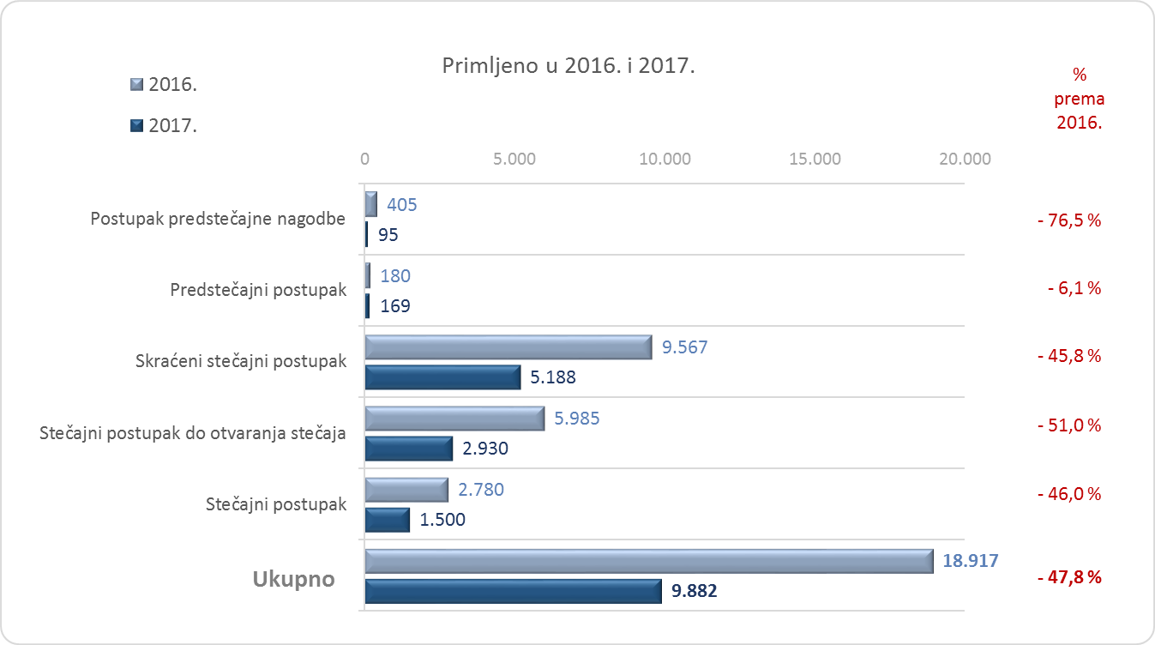

Izvor: Ministarstvo pravosuđa RH

* 1. Broj započetih stečajnih postupaka prema podnositelju prijedloga:
* pokrenuti od strane dužnika,
* pokrenuti od strane vjerovnika,
* pokrenuti od strane Financijske agencije.

**Napomena**: skraćeni stečajni postupci pokreću se samo po zahtjevu Financijske agencije.

Tablica 3. Broj započetih stečajnih postupaka prema podnositelju prijedloga na trgovačkim sudovima za period od 1.1.2016. do 31.12.2016.

|  |  |  |  |  |  |  |  |  |  |
| --- | --- | --- | --- | --- | --- | --- | --- | --- | --- |
| **Ponositelj prijedloga** | **Započeti stečajni postupci - za period od 1.1.2016. do 31.12.2016.** | | | | | | | | **Ukupno** |
| TS[3] Bjelovaru | TS Osijek | TS Pazinu | TS Rijeka | TS Split | TS Varaždin | TS Zadar | TS Zagreb |
| Postupak predstečajne nagodbe |  |  |  |  |  | 3 |  | 1 | **4** |
| Predstečajni postupak |  |  |  |  | 1 | 1 | 2 | 2 | **6** |
| Skraćeni stečajni postupak |  | 1 |  | 3 |  | 1 |  |  | **5** |
| Stečajni postupak do otvaranja stečaja | 4 | 87 | 19 | 42 | 14 | 9 | 12 | 64 | **251** |
| **Ukupno - Vjerovnik** | **4** | **88** | **19** | **45** | **15** | **14** | **14** | **67** | **266** |
| Postupak predstečajne nagodbe |  | 0 |  |  |  | 30 |  | 150 | **180** |
| Predstečajni postupak | 9 | 8 | 9 | 5 | 10 | 18 | 9 | 103 | **171** |
| Skraćeni stečajni postupak |  |  |  |  |  |  |  |  | **0** |
| Stečajni postupak do otvaranja stečaja | 2 | 16 | 4 |  | 4 | 8 | 6 | 55 | **95** |
| **Ukupno - Dužnik** | **11** | **24** | **13** | **5** | **14** | **56** | **15** | **308** | **446** |
| Postupak predstečajne nagodbe |  |  |  | 3 |  |  |  |  | **3** |
| Predstečajni postupak |  |  |  |  |  | 2 |  |  | **2** |
| Skraćeni stečajni postupak | 1.053 | 1.981 | 609 | 939 | 988 | 415 | 546 | 3.031 | **9.562** |
| Stečajni postupak do otvaranja stečaja | 65 | 682 | 313 | 207 | 641 | 252 | 348 | 3.043 | **5.551** |
| **Ukupno - FINA** | **1.118** | **2.663** | **922** | **1.149** | **1.629** | **669** | **894** | **6.074** | **15.118** |
| Postupak predstečajne nagodbe | 13 | 28 | 15 | 36 | 83 | 2 | 33 | 8 | **218** |
| Predstečajni postupak |  |  |  |  |  |  |  | 1 | **1** |
| Skraćeni stečajni postupak |  |  |  |  |  |  |  |  | **0** |
| Stečajni postupak do otvaranja stečaja |  | 3 | 2 | 15 | 36 | 6 | 1 | 25 | **88** |
| **Ukupno - Ostalo** | **13** | **31** | **17** | **51** | **119** | **8** | **34** | **34** | **307** |
| Vjerovnik - stečajni postupak | 8 | 36 | 25 | 19 | 2 | 17 | 10 | 16 | **133** |
| Dužnik - stečajni postupak | 1 | 2 | 2 |  | 9 | 7 | 4 | 13 | **38** |
| FINA - stečajni postupak | 281 | 103 | 144 | 349 | 392 | 400 | 227 | 628 | **2.524** |
| Ostalo - stečajni postupak | 1 | 18 | 8 | 36 | 2 | 5 | 4 | 11 | **85** |
| **Ukupno stečajni postupak** | **291** | **159** | **179** | **404** | **405** | **429** | **245** | **668** | **2.780** |
| **SVEKUKUPNO** | **1.437** | **2.965** | **1.150** | **1.654** | **2.182** | **1.176** | **1.202** | **7.151** | **18.917** |

Izvor: Ministarstvo pravosuđa RH

Tablica 4. Broj započetih stečajnih postupaka prema podnositelju prijedloga na trgovačkim sudovima za period od 1.1.2017. do 31.12.2017.

|  |  |  |  |  |  |  |  |  |  |
| --- | --- | --- | --- | --- | --- | --- | --- | --- | --- |
| **Ponositelj prijedloga** | **Započeti stečajni postupci - za period od 1.1.2017. do 31.12.2017.** | | | | | | | | **Ukupno** |
| TS[4] Bjelovaru | TS Osijek | TS Pazinu | TS Rijeka | TS Split | TS Varaždin | TS Zadar | TS Zagreb |
| Postupak predstečajne nagodbe |  |  |  |  |  |  |  |  |  |
| Predstečajni postupak |  |  |  | 1 |  |  |  |  | **1** |
| Skraćeni stečajni postupak |  |  |  |  |  |  |  |  | **0** |
| Stečajni postupak do otvaranja stečaja | 9 | 82 | 1 | 16 | 20 | 6 |  | 48 | **182** |
| **Ukupno - Vjerovnik** | **9** | **82** | **1** | **17** | **20** | **6** | **0** | **48** | **183** |
| Postupak predstečajne nagodbe | 1 | 3 | 4 | 8 | 13 |  | 10 | 45 | **84** |
| Predstečajni postupak | 14 | 11 | 8 | 7 | 10 | 7 | 13 | 67 | **137** |
| Skraćeni stečajni postupak |  |  |  |  |  |  |  |  | **0** |
| Stečajni postupak do otvaranja stečaja | 4 | 23 |  | 2 | 11 | 2 | 2 | 64 | **108** |
| **Ukupno - Dužnik** | **19** | **37** | **12** | **17** | **34** | **9** | **25** | **176** | **329** |
| Postupak predstečajne nagodbe |  |  |  |  |  | 9 |  | 2 | **11** |
| Predstečajni postupak | 3 |  |  |  |  | 21 |  | 3 | **27** |
| Skraćeni stečajni postupak | 440 | 1.067 | 412 | 421 | 549 | 306 | 265 | 1.728 | **5.188** |
| Stečajni postupak do otvaranja stečaja | 93 | 450 | 1 | 94 | 390 | 190 | 168 | 1.188 | **2.574** |
| **Ukupno - FINA** | **536** | **1.517** | **413** | **515** | **939** | **526** | **433** | **2.921** | **7.800** |
| Postupak predstečajne nagodbe |  |  |  |  |  |  |  |  | **0** |
| Predstečajni postupak |  |  |  | 2 |  |  |  | 2 | **4** |
| Skraćeni stečajni postupak |  |  |  |  |  |  |  |  | **0** |
| Stečajni postupak do otvaranja stečaja | 2 | 23 |  | 20 |  | 3 |  | 18 | **66** |
| **Ukupno - Ostalo** | **2** | **23** | **0** | **22** | **0** | **3** | **0** | **20** | **70** |
| Vjerovnik - stečajni postupak | 11 | 14 | 22 | 42 | 10 | 9 | 1 | 9 | **118** |
| Dužnik - stečajni postupak | 10 | 6 | 8 | 1 | 12 | 3 | 2 | 9 | **51** |
| FINA - stečajni postupak | 246 | 34 | 193 | 130 | 163 | 87 | 93 | 239 | **1.185** |
| Ostalo - stečajni postupak | 9 | 5 | 43 | 42 | 22 | 8 | 4 | 13 | **146** |
| **Ukupno stečajni postupak** | **276** | **59** | **266** | **215** | **207** | **107** | **100** | **270** | **1.500** |
| **SVEUKUPNO** | **842** | **1.718** | **692** | **786** | **1.200** | **651** | **558** | **3.435** | **9.882** |

Izvor: Ministarstvo pravosuđa RH

Graf 2. Broj započetih stečajnih postupaka prema podnositelju prijedloga na trgovačkim sudovima za 2016. i 2017. - usporedba

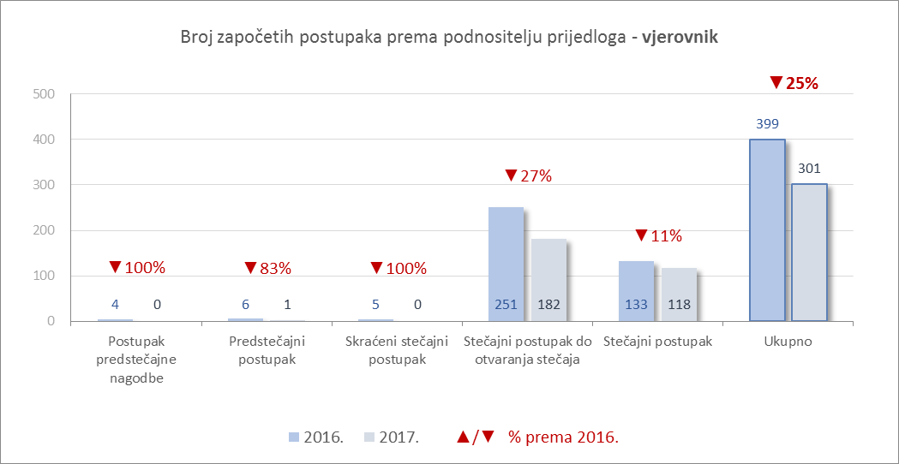

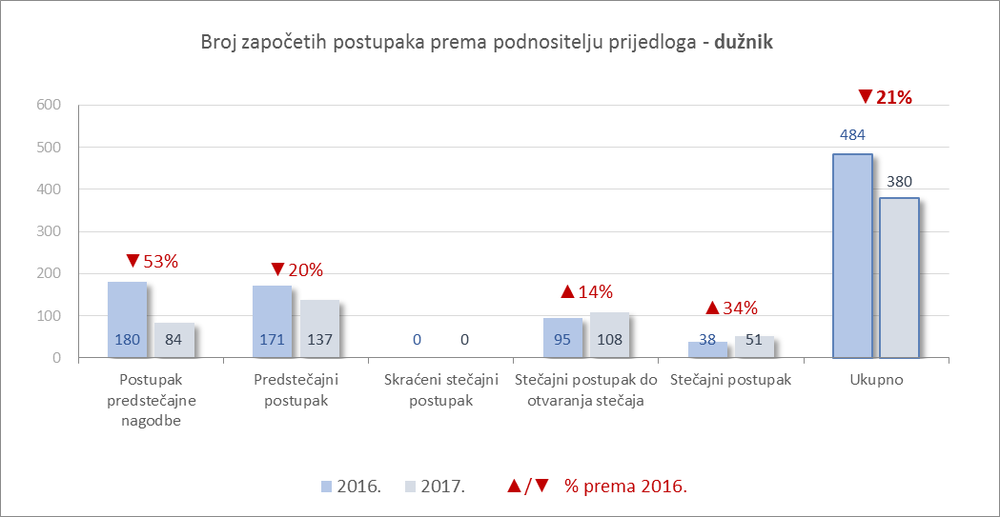

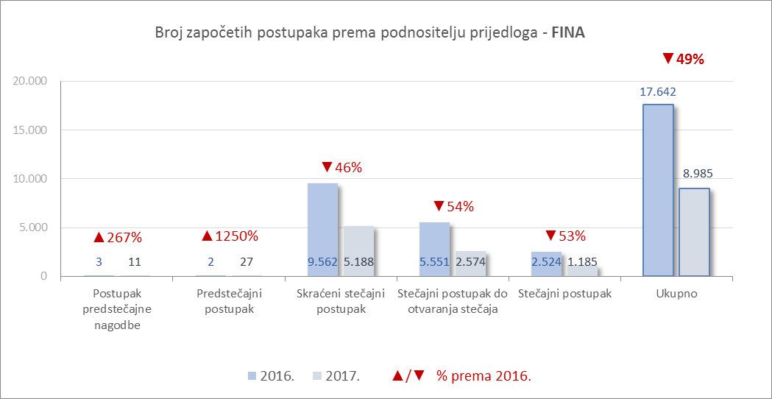

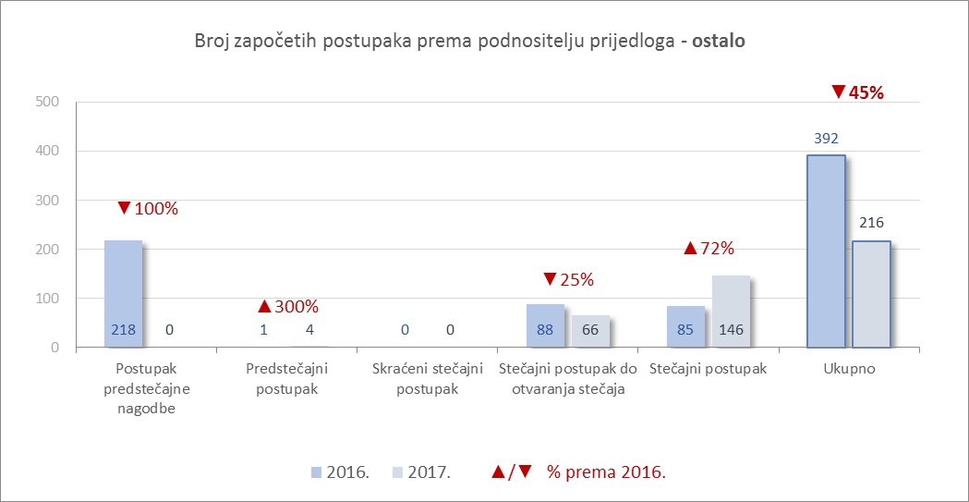

Izvor: Ministarstvo pravosuđa RH

* 1. Način okončanja predstečajnih postupaka:
* odbačen prijedlog,
* obustava predstečajnog postupka,
* uskrata potvrde predstečajnog sporazuma i obustava predstečajnog postupka,
* potvrđen predstečajni sporazum,
* nastavljen kao stečajni postupak.

**Napomena**: skraćeni stečajni postupci pokreću se samo po zahtjevu Financijske agencije.

Tablica 5. Način rješavanja predstečajnog postupka na trgovačkim sudovima za period od 1.1.2016. do 31.12.2016.

|  |  |  |  |  |  |  |  |  |  |
| --- | --- | --- | --- | --- | --- | --- | --- | --- | --- |
| **Predstečajni postupak** | **Način rješavanja - za period od 1.1.2016. do 31.12.2016.** | | | | | | | | **Ukupno** |
| TS[5] Bjelovar | TS Osijek | TS Pazin | TS Rijeka | TS Split | TS Varaždin | TS Zadar | TS Zagreb |
| Rješenje - odbačen prijedlog za otvaranje predstečajnog postupka | 1 | 1 | 2 | 2 | 7 | 2 | 8 | 16 | **39** |
| Rješenje - odbačen zahtjev/prijedlog |  |  | 4 |  | 2 | 1 | 2 | 12 | **21** |
| Rješenje - odbijen prijedlog za otvaranje predstečajnog postupka | 1 | 1 |  |  |  |  |  |  | **2** |
| Rješenje - odbijen zahtjev/prijedlog |  | 1 |  |  |  | 1 |  | 1 | **3** |
| Rješenje - otvaranje i zaključenje stečajnog postupka (čl. 132) |  |  |  |  |  |  |  |  | **0** |
| Rješenje - otvaranje i zaključenje stečajnog postupka (čl. 63) |  |  |  |  |  |  |  |  | **0** |
| Rješenje o obustavi predstečajnog postupka | 1 |  | 1 |  |  |  | 2 | 3 | **7** |
| Rješenje o obustavi skraćenog stečajnog postupka |  |  |  |  |  |  |  |  | **0** |
| Rješenje o odbačaju prijedloga |  |  |  |  |  |  |  | 2 | **2** |
| Rješenje o odbačaju zahtjeva za skraćeni stečajni postupak |  |  |  |  |  |  |  |  | **0** |
| Rješenje o otvaranju i zaključenju skraćenog stečajnog postupka |  |  |  |  |  |  |  |  | **0** |
| Rješenje o potvrdi predstečajnog sporazuma | 2 | 2 |  |  | 2 | 2 |  | 25 | **33** |
| Ostalo[6] | 1 | 2 |  |  |  | 1 |  | 2 | **6** |
| **UKUPNO** | **6** | **7** | **7** | **2** | **11** | **7** | **12** | **61** | **113** |

Izvor: Ministarstvo pravosuđa RH

Tablica 6. Način rješavanja predstečajnog postupka na trgovačkim sudovima za period od 1.1.2017. do 31.12.2017.

|  |  |  |  |  |  |  |  |  |  |
| --- | --- | --- | --- | --- | --- | --- | --- | --- | --- |
| **Predstečajni postupak** | **Način rješavanja - za period od 1.1.2017. do 31.12.2017.** | | | | | | | | **Ukupno** |
| TS[7] Bjelovar | TS Osijek | TS Pazin | TS Rijeka | TS Split | TS Varaždin | TS Zadar | TS Zagreb |
| Rješenje - odbačen prijedlog za otvaranje predstečajnog postupka |  |  | 3 |  | 1 | 2 | 3 | 11 | **20** |
| Rješenje - odbačen zahtjev/prijedlog | 1 |  | 1 |  |  | 2 |  | 11 | **15** |
| Rješenje - odbijen prijedlog za otvaranje predstečajnog postupka |  |  |  |  | 1 | 1 |  |  | **2** |
| Rješenje - odbijen zahtjev/prijedlog |  |  |  |  | 1 |  |  |  | **1** |
| Rješenje o obustavi predstečajnog postupka | 6 | 5 | 2 | 2 | 2 | 2 | 1 | 10 | **30** |
| Rješenje o odbačaju prijedloga |  |  |  |  |  |  |  |  | **0** |
| Rješenje o odbačaju zahtjeva za skraćeni stečajni postupak |  |  |  |  |  | 1 |  |  | **1** |
| Rješenje o otvaranju i zaključenju skraćenog stečajnog postupka |  |  |  |  |  |  |  |  | **0** |
| Rješenje o potvrdi predstečajnog sporazuma | 2 | 4 | 1 | 1 | 4 | 9 | 2 | 29 | **52** |
| Rješenje o uskraćivanju potvrde predstečajnoga sporazuma i obustava postupka |  |  | 1 |  |  | 2 |  | 1 | **4** |
| Ostalo[8] | 1 |  |  |  |  |  | 1 | 4 | **6** |
| **UKUPNO** | **10** | **9** | **8** | **3** | **9** | **19** | **7** | **66** | **131** |

Izvor: Ministarstvo pravosuđa RH

Tablica 7. Način rješavanja skraćenog stečajnog postupka na trgovačkim sudovima za period od 1.1.2016. do 31.12.2016.

|  |  |  |  |  |  |  |  |  |  |
| --- | --- | --- | --- | --- | --- | --- | --- | --- | --- |
| **Skraćeni stečajni postupak** | **Način rješavanja - za period od 1.1.2016. do 31.12.2016.** | | | | | | | | **Ukupno** |
| TS[9] Bjelovar | TS Osijek | TS Pazin | TS Rijeka | TS Split | TS Varaždin | TS Zadar | TS Zagreb |
| Rješenje - odbačen prijedlog za otvaranje predstečajnog postupka |  |  |  | 1 |  |  | 2 | 2 | **5** |
| Rješenje - odbačen zahtjev/prijedlog | 36 | 82 | 5 | 211 | 77 | 26 | 56 | 271 | **764** |
| Rješenje - odbijen prijedlog za otvaranje predstečajnog postupka |  |  |  |  |  |  |  | 1 | **1** |
| Rješenje - odbijen zahtjev/prijedlog | 2 | 12 | 14 | 4 |  | 1 | 1 | 6 | **40** |
| Rješenje - otvaranje i zaključenje stečajnog postupka (čl. 132) | 1 |  | 30 | 7 | 28 | 31 |  | 63 | **160** |
| Rješenje - otvaranje i zaključenje stečajnog postupka (čl. 63) |  |  |  | 9 | 3 | 2 | 4 | 64 | **82** |
| Rješenje o obustavi predstečajnog postupka |  |  |  |  |  |  |  | 3 | **3** |
| Rješenje o obustavi skraćenog stečajnog postupka | 58 | 205 | 146 | 18 | 277 | 73 | 148 | 614 | **1.539** |
| Rješenje o odbačaju prijedloga | 6 | 25 | 206 | 32 | 303 | 19 | 118 | 374 | **1.083** |
| Rješenje o odbačaju zahtjeva za skraćeni stečajni postupak | 891 | 2.152 | 892 | 1.226 | 1.597 | 751 | 565 | 5.158 | **13.232** |
| Rješenje o otvaranju i zaključenju skraćenog stečajnog postupka |  |  |  |  |  |  |  |  | **0** |
| Rješenje o potvrdi predstečajnog sporazuma |  |  |  |  |  |  |  |  | **0** |
| Ostalo[10] | 78 | 139 | 19 | 99 | 57 | 51 | 14 | 117 | **574** |
| **UKUPNO** | **1.072** | **2.615** | **1.312** | **1.607** | **2.342** | **954** | **908** | **6.673** | **17.483** |

Izvor: Ministarstvo pravosuđa RH

Tablica 8. Način rješavanja skraćenog stečajnog postupka na trgovačkim sudovima za period od 1.1.2017. do 31.12.2017.

|  |  |  |  |  |  |  |  |  |  |
| --- | --- | --- | --- | --- | --- | --- | --- | --- | --- |
| **Skraćeni stečajni postupak** | **Način rješavanja - za period od 1.1.2017. do 31.12.2017.** | | | | | | | | **Ukupno** |
| TS[11] Bjelovar | TS Osijek | TS Pazin | TS Rijeka | TS Split | TS Varaždin | TS Zadar | TS Zagreb |
| Rješenje - odbačen prijedlog za otvaranje predstečajnog postupka |  |  |  |  |  |  |  | 2 | **2** |
| Rješenje - odbačen zahtjev/prijedlog | 12 | 33 |  | 29 | 51 | 10 | 41 | 78 | **254** |
| Rješenje - odbijen zahtjev/prijedlog |  | 11 |  | 2 | 1 |  |  | 2 | **16** |
| Rješenje - otvaranje i zaključenje stečajnog postupka (čl. 132) | 1 |  |  | 1 | 1 | 15 | 41 | 92 | **151** |
| Rješenje - otvaranje i zaključenje stečajnog postupka (čl. 63) |  |  |  |  |  | 1 |  | 1 | **2** |
| Rješenje o obustavi skraćenog stečajnog postupka | 106 | 241 | 51 | 45 | 270 | 76 | 100 | 267 | **1.156** |
| Rješenje o odbačaju prijedloga |  |  |  |  |  |  |  |  | **0** |
| Rješenje o odbačaju zahtjeva za skraćeni stečajni postupak |  | 12 | 4 | 25 | 74 | 6 | 71 | 178 | **370** |
| Rješenje o otvaranju i zaključenju skraćenog stečajnog postupka | 602 | 1.094 | 306 | 299 | 745 | 180 | 394 | 1.391 | **5.011** |
| Rješenje - zaključen stečajni postupak (čl. 286 SZ-a) |  | 1 |  |  |  |  |  |  | **1** |
| Ostalo[12] | 6 | 15 | 1 | 8 | 2 | 3 |  | 3 | **38** |
| **UKUPNO** | **727** | **1.407** | **362** | **409** | **1.144** | **291** | **647** | **2.014** | **7.001** |

Izvor: Ministarstvo pravosuđa RH

Graf 3. Broj riješenih predstečajnih i skraćenih predstečajnih postupka (po načinu rješavanja) na trgovačkim sudovima u 2016. i 2017. – usporedba

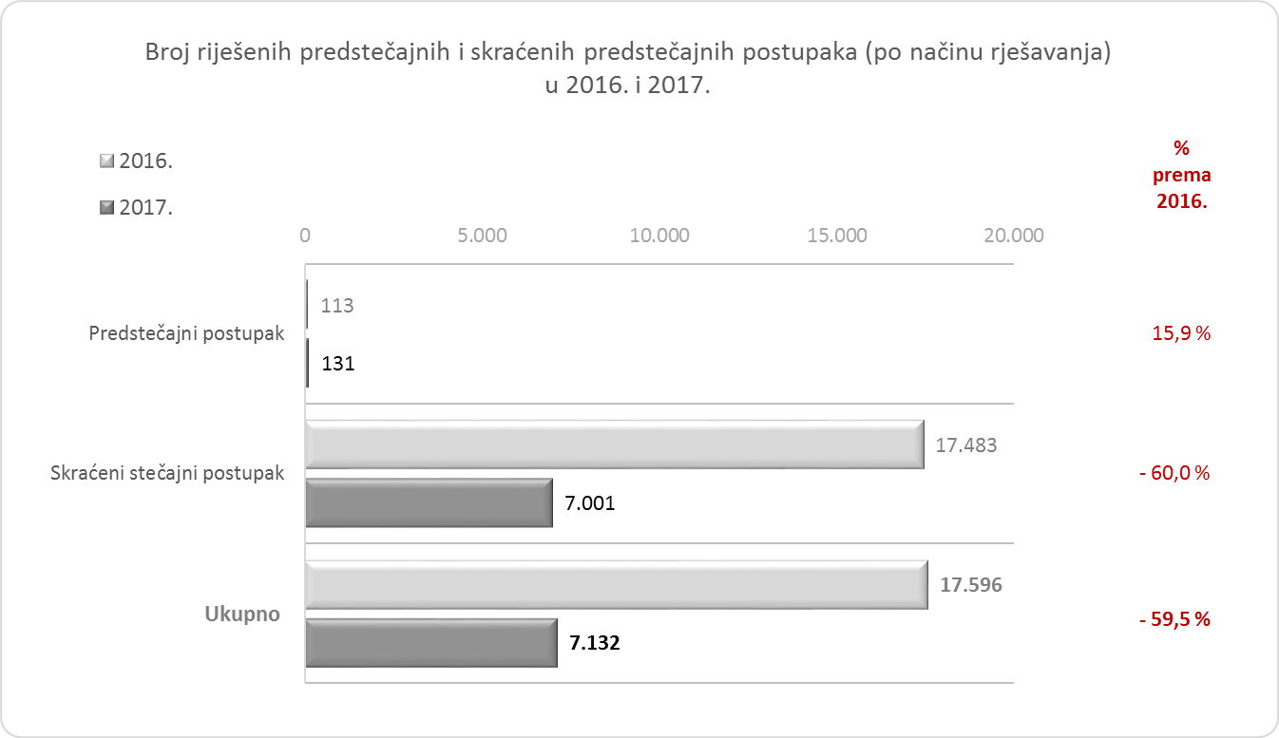

Izvor: Ministarstvo pravosuđa RH

Tablica 9. Broj riješenih predmeta za stečajnu vrstu postupka po vrsti spora na trgovačkim sudovima za period od 1.1.2016. do 31.12.2016.

|  |  |  |  |  |  |  |  |  |  |
| --- | --- | --- | --- | --- | --- | --- | --- | --- | --- |
| **Vrsta spora** | **Riješeno 2016.** | | | | | | | | **Ukupno** |
| TS[13] Bjelovar | TS Osijek | TS Pazin | TS Rijeka | TS Split | TS Varaždin | TS Zadar | TS Zagreb |
| **Postupak predstečajne nagodbe** | **18** | **37** | **18** | **52** | **82** | **31** | **50** | **219** | **507** |
| **Predstečajni postupak** | **6** | **7** | **7** | **2** | **11** | **7** | **12** | **61** | **113** |
| **Skraćeni stečajni postupak** | **1.072** | **2.615** | **1.312** | **1.607** | **2.342** | **954** | **908** | **6.673** | **17.483** |
| **Stečajni postupak do otvaranja stečaja** | **51** | **405** | **277** | **196** | **150** | **134** | **119** | **752** | **2.084** |
| Stečaj banke ili druge kreditne institucije |  |  |  |  |  | 1 |  | 2 | **3** |
| Stečaj osiguravajućeg društva |  |  |  | 1 |  |  |  |  | **1** |
| Stečaj fizičke osobe |  |  |  |  |  | 1 |  |  | **1** |
| Stečaj nad imovinom dužnika pojedinca | 1 | 2 | 1 | 1 | 3 | 2 | 2 | 11 | **23** |
| Stečaj dioničkog društva |  | 6 |  | 3 | 3 | 5 | 6 | 9 | **32** |
| Stečaj društva sa ograničenom odgovornošću | 153 | 61 | 43 | 47 | 142 | 152 | 61 | 225 | **884** |
| Stečaj druge pravne osobe | 3 | 3 |  | 3 | 2 | 2 | 6 | 4 | **23** |
| Međunarodni stečaj |  |  | 1 |  |  |  |  |  | **1** |
| Stečaj - ostalo |  | 2 |  | 1 | 5 | 1 | 7 | 2 | **18** |
| **Ukupno stečajni postupak** | **157** | **74** | **45** | **56** | **155** | **164** | **82** | **253** | **986** |
| **SVEKUKUPNO** | **1.304** | **3.138** | **1.659** | **1.913** | **2.740** | **1.290** | **1.171** | **7.958** | **21.173** |

Izvor: Ministarstvo pravosuđa RH

Tablica 10. Broj riješenih predmeta za stečajnu vrstu postupka po vrsti spora na trgovačkim sudovima za period od 1.1.2017. do 31.12.2017.

|  |  |  |  |  |  |  |  |  |  |
| --- | --- | --- | --- | --- | --- | --- | --- | --- | --- |
| **Vrsta spora** | **Riješeno 2017.** | | | | | | | | **Ukupno** |
| TS[14] Bjelovar | TS Osijek | TS Pazin | TS Rijeka | TS Split | TS Varaždin | TS Zadar | TS Zagreb |
| **Postupak predstečajne nagodbe** | **1** | **5** | **5** | **18** | **29** | **11** | **17** | **125** | **211** |
| **Predstečajni postupak** | **10** | **9** | **8** | **3** | **9** | **19** | **7** | **66** | **131** |
| **Skraćeni stečajni postupak** | **727** | **1.407** | **362** | **409** | **1.144** | **291** | **647** | **2.015** | **7.002** |
| **Stečajni postupak do otvaranja stečaja** | **59** | **507** | **97** | **140** | **202** | **94** | **94** | **1.299** | **2.492** |
| Stečaj banke ili druge kreditne institucije |  |  |  |  |  | 1 |  | 2 | **3** |
| Stečaj osiguravajućeg društva |  |  |  |  |  |  |  |  | **0** |
| Stečaj fizičke osobe | 4 |  | 1 |  |  | 1 | 1 |  | **7** |
| Stečaj nad imovinom dužnika pojedinca | 1 | 2 |  | 1 | 3 |  | 3 | 6 | **16** |
| Stečaj dioničkog društva | 2 | 9 | 2 | 2 | 10 | 1 | 3 | 7 | **36** |
| Stečaj društva sa ograničenom odgovornošću | 271 | 91 | 204 | 437 | 327 | 326 | 137 | 615 | **2.408** |
| Stečaj druge pravne osobe | 4 | 3 | 5 |  | 6 |  | 6 | 6 | **30** |
| Međunarodni stečaj |  |  |  |  |  |  |  |  | **0** |
| Stečaj - ostalo | 4 |  |  | 4 | 14 | 1 | 10 | 2 | **35** |
| **Ukupno stečajni postupak** | **286** | **105** | **212** | **444** | **360** | **330** | **160** | **637** | **2.534** |
| **SVEKUKUPNO** | **1.083** | **2.033** | **684** | **1.014** | **1.744** | **745** | **925** | **4.142** | **12.370** |

Izvor: Ministarstvo pravosuđa RH

Graf 4. Broj riješenih predmeta za stečajnu vrstu postupka (po vrsti spora) na trgovačkim sudovima u 2016. i 2017. - usporedba

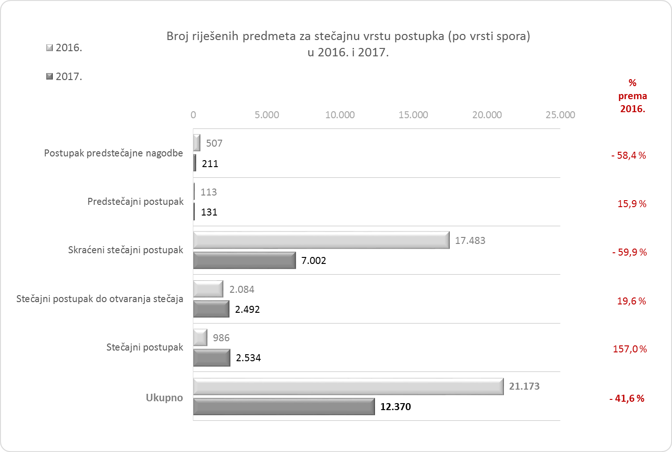

Izvor: Ministarstvo pravosuđa RH

Tablica 11. Broj riješenih predmeta po novom Stečajnom zakonu na trgovačkim sudovima u 2016. (oni koji su započeli od 1.09.2015.)

|  |  |  |  |  |  |  |  |  |  |
| --- | --- | --- | --- | --- | --- | --- | --- | --- | --- |
| **Vrsta spora** | **Riješeni u 2016. po novom Stečajnom zakonu**  **(oni koji su započeli od 1.09.2015.)** | | | | | | | | **Ukupno** |
| TS[15] Bjelovar | TS Osijek | TS Pazin | TS Rijeka | TS Split | TS Varaždin | TS Zadar | TS Zagreb |
| **Predstečajni postupak** | **6** | **7** | **7** | **2** | **11** | **7** | **12** | **56** | **108** |
| **Skraćeni stečajni postupak** | **1.066** | **2.614** | **1.509** | **1.599** | **2.338** | **947** | **787** | **8.591** | **19.451** |
| **Stečajni postupak do otvaranja stečaja** | **49** | **381** | **263** | **153** | **135** | **118** | **113** | **488** | **1.700** |
| Stečaj banke ili druge kreditne institucije |  |  |  |  |  | 1 |  |  | **1** |
| Stečaj osiguravajućeg društva |  |  |  | 1 |  |  |  |  | **1** |
| Stečaj fizičke osobe |  |  |  |  |  |  |  |  | **0** |
| Stečaj nad imovinom dužnika pojedinca |  |  | 1 |  |  |  |  |  | **1** |
| Stečaj dioničkog društva |  |  |  |  |  |  | 2 | 1 | **3** |
| Stečaj društva sa ograničenom odgovornošću | 142 | 3 | 30 | 3 | 63 | 102 | 29 | 31 | **403** |
| Stečaj druge pravne osobe | 2 | 1 |  | 1 | 1 | 1 | 1 | 1 | **8** |
| Međunarodni stečaj |  |  | 1 |  |  |  |  |  | **1** |
| Stečaj - ostalo |  | 1 |  | 1 |  |  | 3 | 1 | **6** |
| **Ukupno stečajni postupak** | **144** | **5** | **32** | **6** | **64** | **104** | **35** | **34** | **424** |
| **SVEKUKUPNO** | **1.265** | **3.007** | **1.811** | **1.760** | **2.548** | **1.176** | **947** | **9.169** | **21.683** |

Izvor: Ministarstvo pravosuđa RH

Tablica 12. Broj riješenih predmeta po novom Stečajnom zakonu na trgovačkim sudovima u 2017. (oni koji su započeli od 1.9.2015.)

|  |  |  |  |  |  |  |  |  |  |
| --- | --- | --- | --- | --- | --- | --- | --- | --- | --- |
| **Vrsta spora** | **Riješeni u 2017. po novom Stečajnom zakonu**  **(oni koji su započeli od 1.09.2015.)** | | | | | | | | **Ukupno** |
| TS[16] Bjelovar | TS Osijek | TS Pazin | TS Rijeka | TS Split | TS Varaždin | TS Zadar | TS Zagreb |
| **Predstečajni postupak** | **10** | **9** | **8** | **3** | **9** | **19** | **7** | **64** | **129** |
| **Skraćeni stečajni postupak** | **727** | **1.406** | **362** | **409** | **1.143** | **291** | **647** | **1.990** | **6.975** |
| **Stečajni postupak do otvaranja stečaja** | **59** | **496** | **96** | **133** | **191** | **90** | **92** | **1.223** | **2.380** |
| Stečaj banke ili druge kreditne institucije |  |  |  |  |  |  |  |  | **0** |
| Stečaj osiguravajućeg društva |  |  |  |  |  |  |  |  | **0** |
| Stečaj fizičke osobe | 2 |  | 1 |  |  |  | 1 |  | **4** |
| Stečaj nad imovinom dužnika pojedinca | 1 |  |  |  |  |  |  |  | **1** |
| Stečaj dioničkog društva | 1 | 1 |  |  | 1 |  |  |  | **3** |
| Stečaj društva sa ograničenom odgovornošću | 259 | 29 | 199 | 393 | 266 | 282 | 119 | 475 | **2.022** |
| Stečaj druge pravne osobe | 4 | 2 | 4 |  | 5 |  | 4 | 6 | **25** |
| Međunarodni stečaj |  |  |  |  |  |  |  |  | **0** |
| Stečaj - ostalo | 4 |  |  | 4 | 12 |  | 6 |  | **26** |
| **Ukupno stečajni postupak** | **271** | **32** | **204** | **397** | **284** | **282** | **130** | **481** | **2.081** |
| **SVEKUKUPNO** | **1.067** | **1.943** | **670** | **942** | **1.627** | **682** | **876** | **3.758** | **11.565** |

Izvor: Ministarstvo pravosuđa RH

Graf 5. Broj riješenih predmeta po novom Stečajnom zakonu na trgovačkim sudovima u 2016. i 2017. (oni koji su započeli od 1.9.2015.) – usporedba

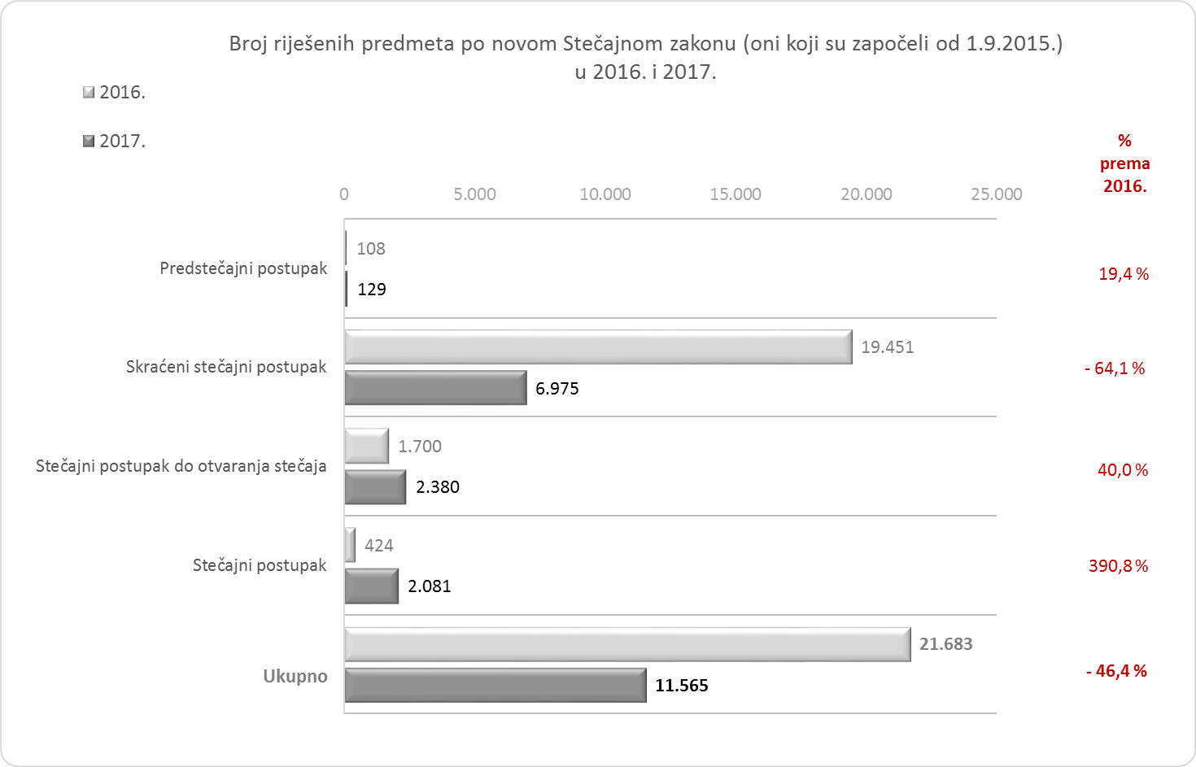

Izvor: Ministarstvo pravosuđa RH

* 1. Način okončanja skraćenog stečajnog i stečajnog postupka

|  |  |  |  |  |  |  |  |  |  |  |
| --- | --- | --- | --- | --- | --- | --- | --- | --- | --- | --- |
| **Predmeti riješeni 2016. po novom Stečajnom zakonu (oni koji su započeli od 1.09.2015.)** | | **Trgovački sud u  Bjelovaru** | **Trgovački sud u  Osijeku** | **Trgovački sud u  Pazinu** | **Trgovački sud u  Rijeci** | **Trgovački sud u  Splitu** | **Trgovački sud u  Varaždinu** | **Trgovački sud u  Zadru** | **Trgovački sud u  Zagrebu** | **Ukupno** |
| **Stečajni postupak** | **Rješenje - obustava i zaključenje stečajnog postupka zbog nedostatnosti stečajne mase** |  | 2 |  |  |  |  |  | 1 | 3 |
| **Skraćeni stečajni postupak** |  | 1 |  |  |  |  |  |  | 1 |
| **Stečajni postupak** | **Rješenje - obustava postupka** |  |  | 5 |  | 2 |  | 10 |  | 17 |
| **Skraćeni stečajni postupak** | 76 | 103 | 16 | 75 | 54 | 38 | 6 | 112 | 480 |
| **Stečajni postupak** | **Rješenje - odbačen zahtjev/prijedlog** |  |  | 4 |  |  |  | 4 | 4 | 12 |
| **Skraćeni stečajni postupak** | 35 | 81 | 5 | 204 | 77 | 24 | 55 | 264 | 745 |
| **Stečajni postupak** | **Rješenje - odbijen zahtjev/prijedlog** |  |  |  |  |  |  |  |  |  |
| **Skraćeni stečajni postupak** | 2 | 12 | 14 | 4 |  | 1 | 1 |  | 34 |
| **Stečajni postupak** | **Rješenje - otvaranje i zaključenje stečajnog postupka (čl. 132)** | 122 | 236 | 20 |  | 57 | 98 |  | 6 | 539 |
| **Skraćeni stečajni postupak** | 1 |  | 28 | 7 | 28 | 31 | 63 |  | 158 |
| **Stečajni postupak** | **Rješenje - otvaranje i zaključenje stečajnog postupka (čl. 63)** | 22 |  |  |  |  |  |  | 1 | 23 |
| **Skraćeni stečajni postupak** |  |  |  | 9 | 2 | 2 |  | 44 | 57 |
| **Stečajni postupak** | **Rješenje - zaključen stečajni postupak (čl. 196 SZ-a)** |  |  |  |  |  |  |  |  |  |
| **Skraćeni stečajni postupak** |  |  |  |  |  |  |  |  |  |
| **Stečajni postupak** | **Rješenje - zaključen stečajni postupak (čl. 286 SZ-a)** |  |  |  |  |  |  |  |  |  |
| **Skraćeni stečajni postupak** |  |  |  |  |  |  | 1 |  | 1 |
| **Predmeti riješeni 2016. po novom Stečajnom zakonu  (oni koji su započeli od 1.09.2015.)** | | **Trgovački sud u  Bjelovaru** | **Trgovački sud u  Osijeku** | **Trgovački sud u  Pazinu** | **Trgovački sud u  Rijeci** | **Trgovački sud u  Splitu** | **Trgovački sud u  Varaždinu** | **Trgovački sud u  Zadru** | **Trgovački sud u  Zagrebu** | **Ukupno** |
| **Stečajni postupak** | **Rješenje o obustavi skraćenog stečajnog postupka** |  |  |  |  |  |  |  |  |  |
| **Skraćeni stečajni postupak** | 58 | 205 | 146 | 18 | 277 | 73 | 143 | 614 | 1534 |
| **Stečajni postupak** | **Rješenje o odbačaju zahtjeva za skraćeni stečajni postupak** |  |  |  |  |  |  |  |  |  |
| **Skraćeni stečajni postupak** | 6 | 25 | 206 | 32 | 303 | 19 | 118 | 369 | 1078 |
| **Stečajni postupak** | **Rješenje o otvaranju i zaključenju skraćenog stečajnog postupka** |  |  |  |  |  |  |  |  |  |
| **Skraćeni stečajni postupak** | 886 | 2152 | 889 | 1226 | 1595 | 747 | 456 | 5047 | 12998 |
| **Stečajni postupak** | **Ukupno** | 144 | 238 | 29 |  | 59 | 98 | 14 | 12 | 594 |
| **Skraćeni stečajni postupak** | 1064 | 2578 | 1304 | 1575 | 2336 | 935 | 843 | 6450 | 17085 |

Izvor: Ministarstvo pravosuđa RH

|  |  |  |  |  |  |  |  |  |  |  |
| --- | --- | --- | --- | --- | --- | --- | --- | --- | --- | --- |
| **Predmeti riješeni 2017. po novom Stečajnom zakonu (oni koji su započeli od 1.09.2015.)** | | **Trgovački sud u  Bjelovaru** | **Trgovački sud u  Osijeku** | **Trgovački sud u  Pazinu** | **Trgovački sud u  Rijeci** | **Trgovački sud u  Splitu** | **Trgovački sud u  Varaždinu** | **Trgovački sud u  Zadru** | **Trgovački sud u  Zagrebu** | **Ukupno** |
| **Stečajni postupak** | **Rješenje - obustava i zaključenje stečajnog postupka zbog nedostatnosti stečajne mase** | 6 | 17 | 10 | 1 | 25 | 24 | 8 | 16 |  |
| **Skraćeni stečajni postupak** |  |  | 1 |  |  |  |  |  |  |
| **Stečajni postupak** | **Rješenje - obustava postupka** | 1 | 3 | 55 | 3 | 1 | 2 |  | 4 |  |
| **Skraćeni stečajni postupak** | 27 | 124 | 4 | 20 | 26 | 15 | 55 | 62 |  |
| **Stečajni postupak** | **Rješenje - odbačen zahtjev/prijedlog** | 1 |  | 12 | 2 |  |  | 2 | 3 |  |
| **Skraćeni stečajni postupak** | 12 | 32 |  | 29 | 51 | 10 | 41 | 76 |  |
| **Stečajni postupak** | **Rješenje - odbijen zahtjev/prijedlog** |  |  | 2 | 1 |  |  |  | 1 |  |
| **Skraćeni stečajni postupak** |  | 11 |  | 2 | 1 |  |  | 2 |  |
| **Stečajni postupak** | **Rješenje - otvaranje i zaključenje stečajnog postupka (čl. 132)** | 256 |  | 116 | 381 | 228 | 253 | 113 | 439 |  |
| **Skraćeni stečajni postupak** | 1 |  |  | 1 | 1 | 15 | 41 | 92 |  |
| **Stečajni postupak** | **Rješenje - otvaranje i zaključenje stečajnog postupka (čl. 63)** |  |  |  |  |  |  |  |  |  |
| **Skraćeni stečajni postupak** |  |  |  |  |  | 1 |  |  |  |
| **Stečajni postupak** | **Rješenje - zaključen stečajni postupak (čl. 196 SZ-a)** |  |  |  |  |  |  | 1 |  |  |
| **Skraćeni stečajni postupak** |  |  |  |  |  |  |  |  |  |
| **Predmeti riješeni 2017. po novom Stečajnom zakonu  (oni koji su započeli od 1.09.2015.)** | | **Trgovački sud u  Bjelovaru** | **Trgovački sud u  Osijeku** | **Trgovački sud u  Pazinu** | **Trgovački sud u  Rijeci** | **Trgovački sud u  Splitu** | **Trgovački sud u  Varaždinu** | **Trgovački sud u  Zadru** | **Trgovački sud u  Zagrebu** | **Ukupno** |
| **Stečajni postupak** | **Rješenje - zaključen stečajni postupak (čl. 286 SZ-a)** | 2 | 10 | 6 | 5 |  | 2 | 4 | 1 |  |
| **Skraćeni stečajni postupak** |  | 1 |  |  |  |  |  |  |  |
| **Stečajni postupak** | **Rješenje - zaključen stečajni postupak (čl. 344 SZ-a)** |  | 1 |  |  | 3 |  |  | 1 |  |
| **Skraćeni stečajni postupak** |  |  |  |  |  |  |  |  |  |
| **Stečajni postupak** | **Rješenje o obustavi skraćenog stečajnog postupka** |  |  |  |  |  |  |  |  |  |
| **Skraćeni stečajni postupak** | 79 | 117 | 47 | 25 | 244 | 61 | 45 | 204 |  |
| **Stečajni postupak** | **Rješenje o odbačaju zahtjeva za skraćeni stečajni postupak** |  |  |  |  |  |  |  |  |  |
| **Skraćeni stečajni postupak** |  | 12 | 4 | 25 | 73 | 6 | 71 | 172 |  |
| **Stečajni postupak** | **Rješenje o otvaranju i zaključenju skraćenog stečajnog postupka** |  |  |  |  |  |  |  |  |  |
| **Skraćeni stečajni postupak** | 602 | 1094 | 306 | 299 | 745 | 180 | 394 | 1376 |  |
| **Stečajni postupak** | **Ukupno** |  |  |  |  |  |  |  |  |  |
| **Skraćeni stečajni postupak** |  |  |  |  |  |  |  |  |  |

Izvor: Ministarstvo pravosuđa RH

* 1. Način okončanja stečajnog postupka
* odbačen prijedlog za pokretanje stečajnog postupka (napomena: razlučiti redovni stečajni postupak od skraćenog stečajnog postupka) po nadležnim trgovačkim sudovima,
* obustava i zaključenje stečajnog postupka po nadležnim trgovačkim sudovima,
* zaključenje stečajnog postupka po nadležnim trgovačkim sudovima,
* istovremeno otvaranje i zaključenje stečajnog postupka (napomena: razlučiti redovni stečajni postupak od skraćenog stečajnog postupka) po nadležnim trgovačkim sudovima,
* zaključenje stečajnog postupka nakon što rješenje o potvrdi stečajnog plana postane pravomoćno po nadležnim trgovačkim sudovima (potrebno razjasniti i provjeriti podatke u sustavu – sudovi najčešće ne upisuju pravomoćnost odluka kojima se ne dovršava predmet).
  1. Broj postupaka u kojima je potvrđen stečajni plan/predstečajni sporazum
* broj predstečajnih postupaka u kojima je potvrđen predstečajni sporazum

|  |  |  |  |
| --- | --- | --- | --- |
| SUD- 2016 | Rijeseno odlukom | Broj predmeta | Prosječno trajanje (u danima) |
| Trgovački sud u Bjelovaru | N/A | 0 |  |
| Trgovački sud u Osijeku | N/A | 0 |  |
| Trgovački sud u Pazinu | N/A | 0 |  |
| Trgovački sud u Rijeci | N/A | 0 |  |
| Trgovački sud u Splitu | N/A | 0 |  |
| Trgovački sud u Varaždinu | N/A | 0 |  |
| Trgovački sud u Zadru | N/A | 0 |  |
| Trgovački sud u Zagrebu | Rješenje o potvrdi predstečajnog sporazuma | 2 | 699 |
| Ukupno | Rješenje o potvrdi predstečajnog sporazuma | 2 | 699 |

Izvor: Ministarstvo pravosuđa RH

|  |  |  |  |
| --- | --- | --- | --- |
| SUD- 2017 | Rijeseno odlukom | Broj predmeta | Prosječno trajanje (u danima) |
| Trgovački sud u Bjelovaru | N/A | 0 | 0 |
| Trgovački sud u Osijeku | N/A | 0 | 0 |
| Trgovački sud u Pazinu | N/A | 0 | 0 |
| Trgovački sud u Rijeci | N/A | 0 | 0 |
| Trgovački sud u Splitu | N/A | 0 | 0 |
| Trgovački sud u Varaždinu | N/A | 0 | 0 |
| Trgovački sud u Zadru | N/A | 0 | 0 |
| Trgovački sud u Zagrebu | Rješenje o potvrdi predstečajnog sporazuma | 2 | 1204 |
| Ukupno | Rješenje o potvrdi predstečajnog sporazuma | 2 | 1204 |

Izvor: Ministarstvo pravosuđa RH

* 1. Trajanje u danima stadija stečajnog postupka i predstečajnog postupka
* trajanje stečajnog postupka do dana otvaranja stečajnog postupka,

|  |  |
| --- | --- |
| ***Prosječno trajanje stečajnog postupka do donošenja rješenja o otvaranju stečajnog postupka (u danima), za period 1.1.-31.12.2016.*** | |
|  | Prosječno trajanje (u danima) do donošenja rješenja o otvaranju stečajnog postupka |
| Trgovački sud u Bjelovaru | 32 |
| Trgovački sud u Osijeku | 55 |
| Trgovački sud u Pazinu | 18 |
| Trgovački sud u Rijeci | 47 |
| Trgovački sud u Splitu | 135 |
| Trgovački sud u Varaždinu | 63 |
| Trgovački sud u Zadru | 45 |
| Trgovački sud u Zagrebu | 67 |
| **PROSJEK Trgovački sudovi** | **61** |
|  |  |
| Izvor: Ministarstvo pravosuđa RH  ***Prosječno trajanje stečajnog postupka do donošenja rješenja o otvaranju stečajnog postupka (u danima), za period 1.1.-31.12.2017. (oni koji su započeli od 1.9.2015.)***  ***Rješenje- zaključen Stečajni postupak (članak 344 SZ-a)*** | |
|  | Prosječno trajanje (u danima) do donošenja rješenja o otvaranju stečajnog postupka |
| Trgovački sud u Bjelovaru | 0 |
| Trgovački sud u Osijeku | 474 |
| Trgovački sud u Pazinu | 0 |
| Trgovački sud u Rijeci | 0 |
| Trgovački sud u Splitu | 405 |
| Trgovački sud u Varaždinu | 0 |
| Trgovački sud u Zadru | 0 |
| Trgovački sud u Zagrebu | 358 |
| **PROSJEK Trgovački sudovi** | **409** |

Izvor: Ministarstvo pravosuđa RH

|  |  |  |  |  |
| --- | --- | --- | --- | --- |
|  | ***Vrsta spora: predstečajni postupak:*** | |  |  |
|  | ***trajanje između datuma početka postupka do datuma rješavanja predmeta odlukama:*** | | | |
|  |  |  |  |  |
|  | Rješenje o potvrdi predstečajnog sporazuma | |  |  |
|  | Rješenje o uskraćivanju potvrde predstečajnoga sporazuma i obustava postupka | | |  |
|  |  |  |  |  |
|  | Godina rješavanja | SUD | Broj predmeta | Prosječno trajanje (u danima) |
|  | **2017** | **Trgovački sud u Bjelovaru** | **2** | **180** |
|  |  | *Rješenje o potvrdi predstečajnog sporazuma* | 2 | 180 |
|  | **2017** | **Trgovački sud u Osijeku** | **4** | **178** |
|  |  | *Rješenje o potvrdi predstečajnog sporazuma* | 4 | 178 |
|  | **2017** | **Trgovački sud u Pazinu** | **2** | **187** |
|  |  | *Rješenje o potvrdi predstečajnog sporazuma* | 1 | 182 |
|  |  | *Rješenje o uskraćivanju potvrde predst. sporaz.* | 1 | 192 |
|  | **2017** | **Trgovački sud u Rijeci** | **1** | **517** |
|  |  | *Rješenje o potvrdi predstečajnog sporazuma* | 1 | 517 |
|  | **2017** | **Trgovački sud u Splitu** | **4** | **236** |
|  |  | *Rješenje o potvrdi predstečajnog sporazuma* | 4 | 236 |
|  | **2017** | **Trgovački sud u Varaždinu** | **11** | **283** |
|  |  | *Rješenje o potvrdi predstečajnog sporazuma* | 9 | 274 |
|  |  | *Rješenje o uskraćivanju potvrde predst. sporaz.* | 2 | 320 |
|  | **2017** | **Trgovački sud u Zadru** | **2** | **195** |
|  |  | *Rješenje o potvrdi predstečajnog sporazuma* | 2 | 195 |
|  | **2017** | **Trgovački sud u Zagrebu** | **28** | **350** |
|  |  | *Rješenje o potvrdi predstečajnog sporazuma* | 27 | 378 |
|  |  | *Rješenje o uskraćivanju potvrde predst. sporaz.* | 1 | 264 |
|  | **2017 UKUPNO** |  | **54** | **312** |

Izvor: Ministarstvo pravosuđa RH

|  |  |  |  |
| --- | --- | --- | --- |
| ***Vrsta spora stečajni postupak - od datuma početka postupka do:*** | |  |  |
|  |  |  |  |
| Rješenje - zaključen stečajni postupak (čl. 344 SZ-a) | |  |  |
|  |  |  |  |
| Godina rješavanja | SUD | Broj predmeta | Prosječno trajanje (u danima) |
| 2017 | Trgovački sud u Bjelovaru | 0 | 0 |
| 2017 | Trgovački sud u Osijeku | 1 | 474 |
| 2017 | Trgovački sud u Pazinu | 0 | 0 |
| 2017 | Trgovački sud u Rijeci | 0 | 0 |
| 2017 | Trgovački sud u Splitu | 3 | 405 |
| 2017 | Trgovački sud u Varaždinu | 0 | 0 |
| 2017 | Trgovački sud u Zadru | 0 | 0 |
| 2017 | Trgovački sud u Zagrebu | 1 | 358 |
| **2017 UKUPNO** |  | **5** | **409** |

Izvor: Ministarstvo pravosuđa RH

Tablica 13. Prosječno trajanje[17] stečajnog i predstečajnog postupka za period 2016. i 2017. (oni koji su započeli od 1.9.2015.)

|  |  |  |
| --- | --- | --- |
| **Prosječno trajanje (u danima)** | | |
| Vrsta postupka | **2016.** | **2017.** |
| Predstječaj | 699 | 1204 |
| Stečaj | 454 | 1548 |
| Predstječaj  (po novom Stečajnom zakonu) | 156 | 312 |
| Stječaj  (po novom Stečajnom zakonu) | 0 | 409 |

Izvor: Ministarstvo pravosuđa RH

1. ZAKLJUČAK

Budući da je od stupanja Stečajnog zakona 1. rujna 2015. prošlo tri godine, Radna skupina za analizu i praćenje učinaka smatra da se praćenjem gore navedenih kriterija mogu analizirati i pratiti dosadašnji učinci Stečajnog zakona.

Tijekom vremena se mogu uključiti novi kriteriji za analizu i praćenje učinaka Stečajnog zakona, ako se za to ukaže potreba i ako se takav zaključak donese na sastanku Radne skupine.

1. TS - trgovački sud
2. TS - trgovački sud
3. TS - trgovački sud
4. TS - trgovački sud
5. TS - trgovački sud
6. **Pod ostalo:** Dopis - prenošenje nadležnosti (svrsishodna delegacija); Dopis - ustup povodom rješenja suda nadležnog za rješavanje sukoba nadležnosti; Rješenje - mjesna nenadležnost; Rješenje - obustava i zaključenje stečajnog postupka zbog nedostatnosti stečajne mase; Rješenje - obustava postupka; Rješenje - prekid postupka; Rješenje - stvarna nenadležnost
7. TS - trgovački sud
8. **Pod ostalo:** Dopis - ustup povodom rješenja suda nadležnog za rješavanje sukoba nadležnosti; Rješenje - mjesna nenadležnost; Rješenje - obustava i zaključenje stečajnog postupka zbog nedostatnosti stečajne mase; Rješenje - prekid postupka; Rješenje - stvarna nenadležnost
9. TS - trgovački sud
10. **Pod ostalo:** Dopis - prenošenje nadležnosti (svrsishodna delegacija); Dopis - ustup povodom rješenja suda nadležnog za rješavanje sukoba nadležnosti; Rješenje - mjesna nenadležnost; Rješenje - obustava i zaključenje stečajnog postupka zbog nedostatnosti stečajne mase; Rješenje - obustava postupka; Rješenje - prekid postupka; Rješenje - stvarna nenadležnost
11. TS - trgovački sud
12. **Pod ostalo:** Dopis - ustup povodom rješenja suda nadležnog za rješavanje sukoba nadležnosti; Rješenje - mjesna nenadležnost; Rješenje - obustava i zaključenje stečajnog postupka zbog nedostatnosti stečajne mase; Rješenje - prekid postupka; Rješenje - stvarna nenadležnost
13. TS - trgovački sud
14. TS - trgovački sud
15. TS - trgovački sud
16. TS - trgovački sud
17. Metodologija izračuna prosjeka: za svaki sud je izračunat broj dana koji je prošao od dana početka postupka do dana donošenja odluke. Dani su zbrojeni i podijeljeni s brojem predmeta.